 Moelleux chocolat blanc framboise
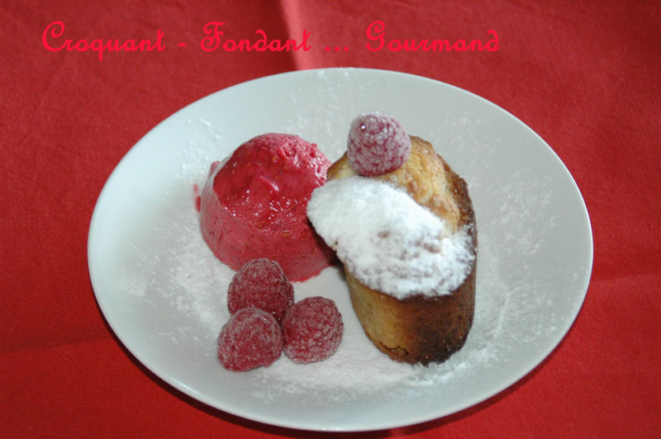 Pour 17 petits moelleux :
- 75 g de noisettes ou de cerneaux de noix
- 110 g de beurre (70g + 40g)
- 300 g de chocolat blanc (200g + 100g)
- 2 œufs
- 50 g de sucre en poudre
- 185 g de farine
- 6 g de levure chimique
- 150 g de framboises (surgelées pour moi)
- sucre glace
Empreintes petits gâteaux ovales
Préchauffage du four à 180°C 
Torréfier les noisettes ou les noix dans une poêle sèche.
Les laisser refroidir. Les hacher grossièrement.
Faire fondre 200 g de chocolat blanc avec 80 g de beurre au micro-ondes (ou à la casserole sur feu doux).
Bien remuer jusqu'à ce que la préparation soit lisse. Laisser tiédir.
Travailler le reste du beurre ramolli avec le sucre et les œufs un par un pour obtenir un mélange homogène et mousseux.
Incorporer la farine et la levure tamisées, puis le chocolat fondu dans le beurre.
Ajouter les noisettes ou les noix hachées puis le reste de chocolat blanc haché finement.
Bien mélanger. La pâte est épaisse et collante.
Remplir les moules avec la moitié de la préparation.
Répartir les framboises et couvrir du reste de pâte.
Enfourner pendant 15 à 20 min.
Laisser refroidir et démouler délicatement.
Saupoudrer de sucre glace et décorer d'une framboise avant de servir.
J'ai servi avec une boule de sorbet framboise maison.

